**作业10**

**利用Node.js实现词频统计网页应用程序**

**备注：参考厦门大学数据库实验室博客《用Node.js搭建一个简易的Web端文件词频统计动态网页》http://dblab.xmu.edu.cn/blog/1883-2/**

1. **安装Node.js**

在Linux系统中安装Node.js。

二、**创建Node.js应用**

创建一个Node.js应用服务器，实现如下功能：

在Linux系统中打开一个浏览器，输入网址“http://127.0.0.1:3000/”或者“http://localhost:3000/”，就可以看到网页上显示“Hello World”，如下图所示：

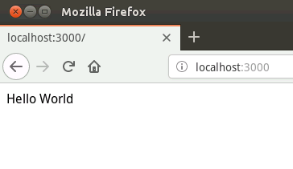

**三、实现词频统计网页应用程序**

创建一个Node.js应用服务器，实现如下功能：

在Linux系统中打开一个浏览器，访问网址“localhost:3000”，会出现如下图所示的网页：

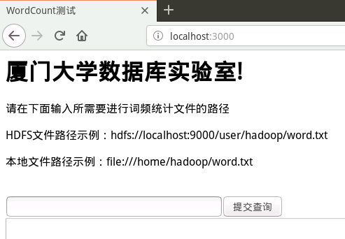

这个网页中，包含了一个表单，可以在文本输入框中输入需要进行词频统计的文本文件的地址。在文本输入框中输入词频文件路径以后，点击“提交查询”按钮，网页中的“文本区域”中就会显示词频统计结果信息，效果如下图所示：

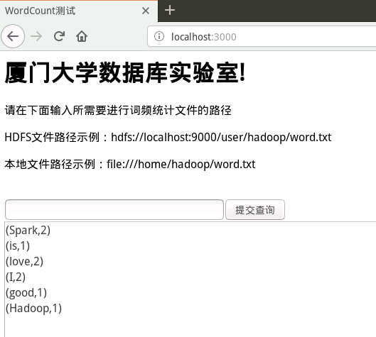

**四、实验报告**

|  |  |  |  |  |
| --- | --- | --- | --- | --- |
| 实验报告 | | | | |
| 题目 | 利用Node.js实现词频统计网页应用程序 | 姓名 | 吴雨娟 | 日期：  2021.11.11 |
| 实验环境：VMware workstation 16 pro，Ubuntu-20.04操作系统, JDK1.8,scala-2.12.10, Spark-3.1.2,maven-3.8.3,ideaIU-2021.2.2，Node.js-v17.1.0 | | | | |
| 实验内容与完成情况：  **一、安装Node.js**  在Linux系统中安装Node.js。        二、**创建Node.js应用**  创建一个Node.js应用服务器，实现如下功能：  在Linux系统中打开一个浏览器，输入网址“http://127.0.0.1:3000/”或者“http://localhost:3000/”，就可以看到网页上显示“Hello World”。          **三、实现词频统计网页应用程序**  创建一个Node.js应用服务器，实现如下功能：  在Linux系统中打开一个浏览器，访问网址“localhost:3000”，会出现一个网页。  这个网页中，包含了一个表单，可以在文本输入框中输入需要进行词频统计的文本文件的地址。在文本输入框中输入词频文件路径以后，点击“提交查询”按钮，网页中的“文本区域”中就会显示词频统计结果信息。  1.初始化项目    2.安装Express开发框架    3. 添加模板引擎    4.编写index.js代码      5.编写index.jade代码      6.在IDEA中编写scala代码，并用maven打包成jar包    7. index.js应用入口增加路由等功能    8.启动应用    9.输入<file:///home/hadoop/word.txt>查看结果 | | | | |
| 出现的问题：  1.问题一：在实现词频统计网页应用程序时，一开始将输出文件添加到hdfs中，但是运行后发现没有这个输出文件。 | | | | |
| 解决方案（列出遇到的问题和解决办法，列出没有解决的问题）：  1.问题一的解决方案：把输出文件保存到本地，运行后可以找到输出文件。 | | | | |

（备注：相关实验过程可以截图放入实验报告）